Liebe Eltern und Familien,
der 22. September ist der Internationale Tag „zu Fuß zur Schule und in die Kita“. An diesem Tag werden Kinder aufgefordert sich zu bewegen und zu Fuß, mit dem Fahrrad oder dem Roller in die Schule oder Kita zu kommen.
Rund um diesen Tag bieten der ökologische Verkehrsclub Deutschland e.V. (VCD) und das Deutsche Kinderhilfswerk e.V. seit mehreren
Jahren eine Aktionswoche für Grundschulen und Kindergärten an.
Wir möchten uns mit unserer Kita dieses Jahr an den Aktionstagen
beteiligen und wollen an diesem Tag einen gemeinsamen Waldtag mit Kindern,Erzieher und Eltern starten. Treffpunkt ist an diesem Tag der 22.09.20 um 9:00 Uhr vor der Kita.Bitte unterstützen Sie uns und die Kinder dabei.
Die Idee ist einfach:
Im Rahmen der Aktionstage (21.September bis 02.Oktober) wollen wir mit den Kindern ein Projekt durchführen, mit der/ dem wir Spaß an der Bewegung vermitteln und die Verkehrssicherheit trainieren wollen.
Eigene Ideen sind herzlich willkommen. Um die Motivation für die Aktion zu erhöhen, verlosen VCD und Deutsches Kinderhilfswerk unter allen gemeldeten Projekten tolle Aktionen. Mit etwas Glück sind wir dabei.
Warum unterstützen wir diese Idee?
Viele Eltern bringen ihre Kinder mit dem Auto zu unserer Kita, weil das vermeintlich sicherer ist. Dabei verunglückten in den letzten Jahren die meisten Kinder als Mitfahrer in einem PKW.
Auch vor unserer Kita führt der Bring- und Abholverkehr immer wieder zu gefährlichen Verkehrssituationen.
Die Aktionswoche ist eine gute Gelegenheit auszuprobieren, ob es auch ohne Auto geht.
Ziele des Projektes:
Für ihr Kind hat es viele Vorteile, den Kindergartenweg zu Fuß, mit Roller oder Fahrrad zurückzulegen.

Bewegung ist für die Entwicklung Ihres Kindes unverzichtbar
Laufen, Klettern, Balancieren und Radfahren trainieren Ausdauer, Koordination und
Gleichgewichtssinn und unterstützen auch die geistige Entwicklung. Wenn ihr Kind zu Fuß geht, ist es wacher, aufmerksamer und kann sich besser konzentrieren.
Die Kinder können sich besser in der Umgebung orientieren und erleben ihre Umwelt bewusster. Wenn ihr Kind viel mit dem Auto unterwegs ist, fällt es ihm
schwer Orte miteinander in räumliche Beziehung zu setzen.
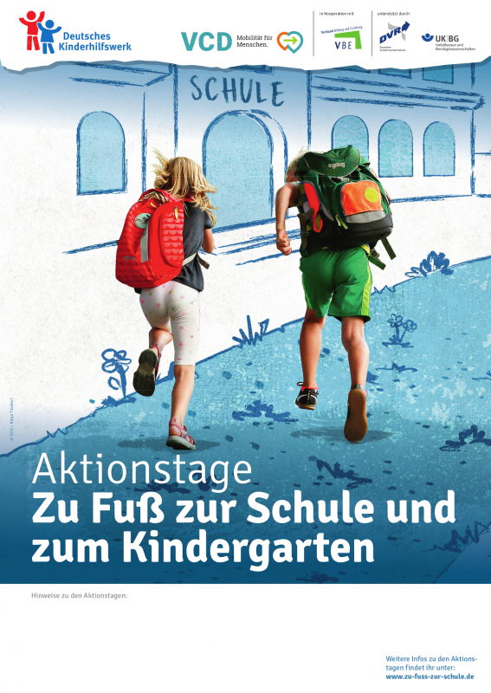
Auf dem Kindergartenweg trifft ihr Kind auf andere Menschen. Es lernt Kontakte zu knüpfen und trainiert damit wichtige Fähigkeiten für Sozialverhalten und Teamfähigkeit.
Auch Sie als Eltern profitieren davon, wenn Ihr Kind selbstständiger wird.
Und nicht zuletzt leisten wir mit der Aktion einen Beitrag zum
Klimaschutz und damit auch für die Zukunft unserer Kinder: denn Radfahren und zu Fuß gehen bedeuten Null-Emissionen.
Wir freuen uns auf eine schöne Aktionswoche mit Ihren Kindern und hoffen auf Ihre Unterstützung.
Mit freundlichen Grüßen,
Das Team der katholischen Kita Maria Himmelfahrt Humes

